Opis przedmiotu zamówienia
„Modernizacja budynku limnigrafu Stacja Hydrologiczna Czekarzewice”
Stacja hydrologiczna Czekarzewice rz. Kamienna
Informacje o miejscu prowadzenia robót
Teren przeznaczony na realizację zadania znajduje się w miejscowości Czekarzewice, położony jest w granicach działki o numerze ewidencyjnym 92, obręb Czekarzewice I, gmina Tarłów, powiat opatowski, województwo Świętokrzyskie, w bezpośrednim sąsiedztwie rzeki Kamiennej. Dokładna lokalizacja została przedstawiona na załączniku graficznym poniżej.
Opis przedmiotu zamówienia
Przedmiotem zamówienia jest wykonanie prac modernizacyjnych polegających na odnowieniu budynku limnigrafu, w szczególności:
- Naprawa pęknięć fundamentów budynku limnigrafu (dolanie fundamentów) ilość ok 1.5 m2
- Wykonanie obróbek dekarskich okapu z blachy ocynkowanej powlekanej poliestrem, gr. blachy minimum 0,5 mm w kolorze czarnym, (wykonanie: obróbki blacharskiej okapu typu „wiatrownica” w kształcie zbliżonym do litery „L” z okapnikiem - zabezpieczającej okap i „płytę stropową”, oraz obróbki blacharskiej rynnowej tzw.: „fartuch rynnowy”; montaż drewnianych elementów okapowych, zaimpregnowane drewniane);
- Przygotowanie podłoża (jeżeli zajdzie taka konieczność należy wymienić zniszczone elementy drewnianej konstrukcji poszycia dachu), wykonanie nowego pokrycia dachu z blachy ocynkowanej (kolor i wzór do uzgodnienia), wymiary dachu kopertowego w rzucie ok. 3.0m x 2.8m;
- Montaż rynien (średnica ok. Ø 75) i dwóch rur spustowych (średnica ok. Ø 50 mm), (na budynku obecnie nie są zamontowane rynny i rury spustowe);
- Wymiana drzwi wraz z ościeżnicą i progiem, na nowe drzwi stalowe (zewnętrzne) szerokość 90 cm w kolorze szarym, z dwoma zamkami (górnym i podklamkowym), klamką z szyldem prostym do drzwi zewnętrznych (np. INOX) oraz obróbką tynkarską glifów zewnętrznych i wewnętrznych i posadzki przy progu.
- Wykonanie docieplenia i elewacji zewnętrznej budynku z nowych tynków silikonowych zewnętrznych ziarno ok. 2 mm, kolor szary jasny, powierzchnia ścian ok. 24 m2 (listwy startowe profil cokołowy 5 cm + styropian gr. 5 cm + siatka, narożniki + klej + tynk), cokół o zróżnicowanej wysokości ok. 30 cm, dostosowany do ukształtowania terenu, wykonany z tynku mozaikowego, kolor szary – wymagane jest zastosowanie materiałów elewacyjnych metody lekkiej mokrej (ETICS) jednego producenta np. Ceresit, Atlas, Weber, Termo Organica itp.);
- Przygotowanie podłoża, gruntowanie, malowanie ścian i sufitu wewnątrz budynku, ok. 17 m2;
- Wymiana/wykonanie nowej wewnętrznej instalacji elektrycznej (wykonanie instalacji elektrycznej natynkowej wraz z stosownymi pomiarami, wykonanie pomiarów po zakończeniu prac i dostarczenie protokołu), przed rozpoczęciem prac dokonanie zgłoszenie rozplombowania licznika w obiekcie u operatora systemu dystrybucyjnego, po zakończonych pracach zgłoszenie zaplombowania licznika.
- Dostawa i wymiana wewnętrznej oprawy oświetleniowej, (oprawa sufitowa LED o mocy 10W– 20W i stopniu szczelności IP65);
- Montaż lampy zewnętrznej nad drzwiami (oprawa LED, o mocy 10W-20W i stopniu szczelności IP65) wraz z nową instalacją elektryczną;

Uwagi końcowe
- Wykonawca jest zobowiązany uwzględnić uwagi Zamawiającego i jego wytyczne przy wykonywaniu zadania, o ile nie są sprzeczne z obowiązującymi przepisami i normami, sztuką budowlaną oraz OPZ.
- Zamawiający oświadcza, że dysponuje gruntem, na którym mają być prowadzone prace remontowo-budowlane. Zamawiający nie jest jednak upoważniony do dysponowania terenem parkingu przylegającym do miejsca prowadzonych prac jak i nie odpowiada za drogę dojazdową do miejsca prowadzenia prac.
- Wykonawca zobowiązany jest do zapoznania się z warunkami panującymi w terenie i przeprowadzenia na własny koszt wizji lokalnej.
Osoby do kontaktu: Krzysztof Wronka, e-mail: krzysztof.wronka@imgw.pl, tel. 503 122 990, Jacek Jaroszewski, e mail: jacek.jaroszewski@imgw.pl, tel. 503 122 177

Rysunek 1. Poglądowy szkic sytuacyjny z zaznaczonym budynkiem limnigrafu
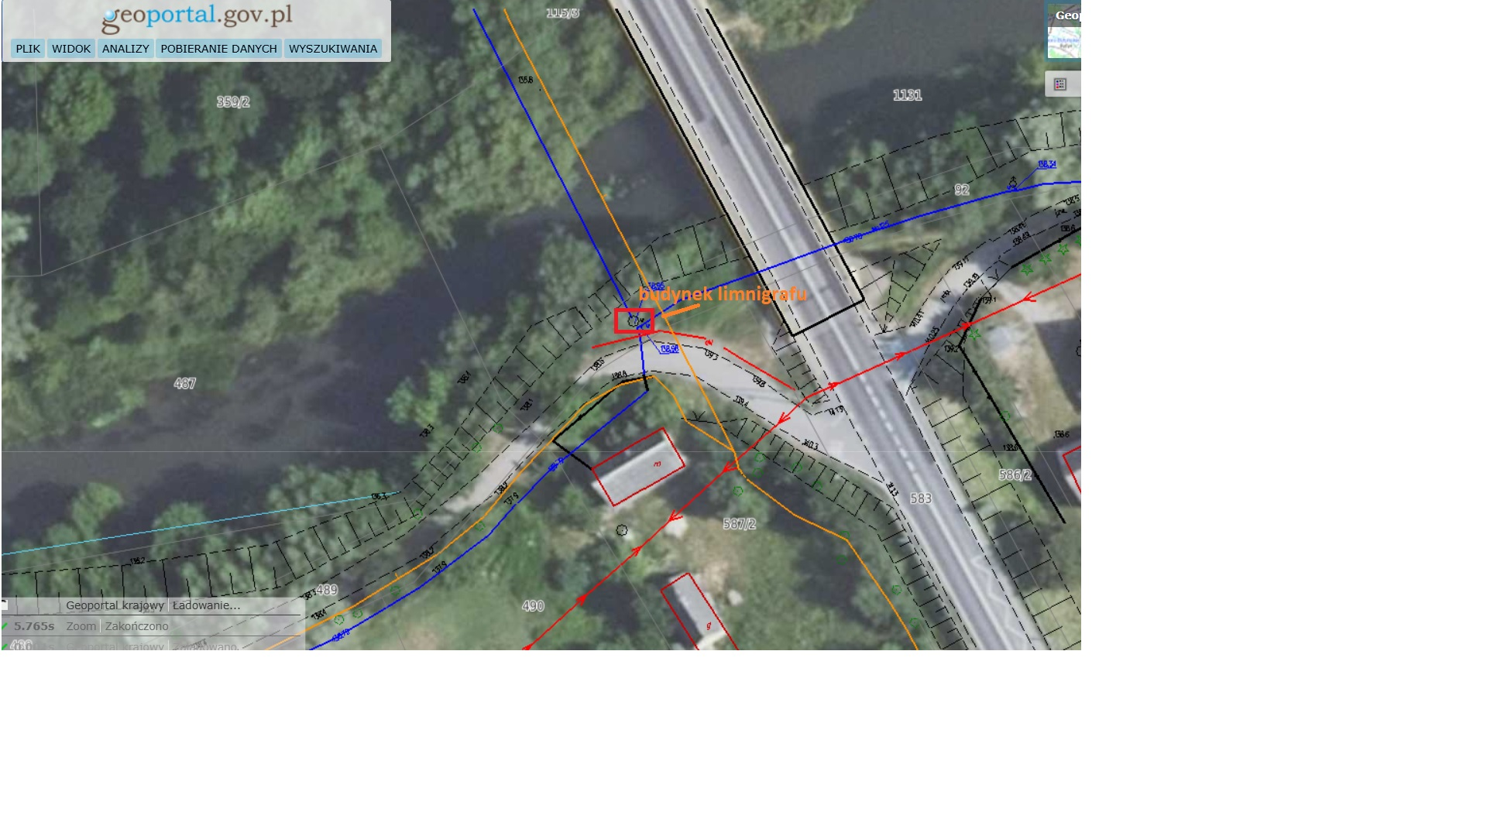

Rysunek 2. Zdjęcie budynku limnigrafu

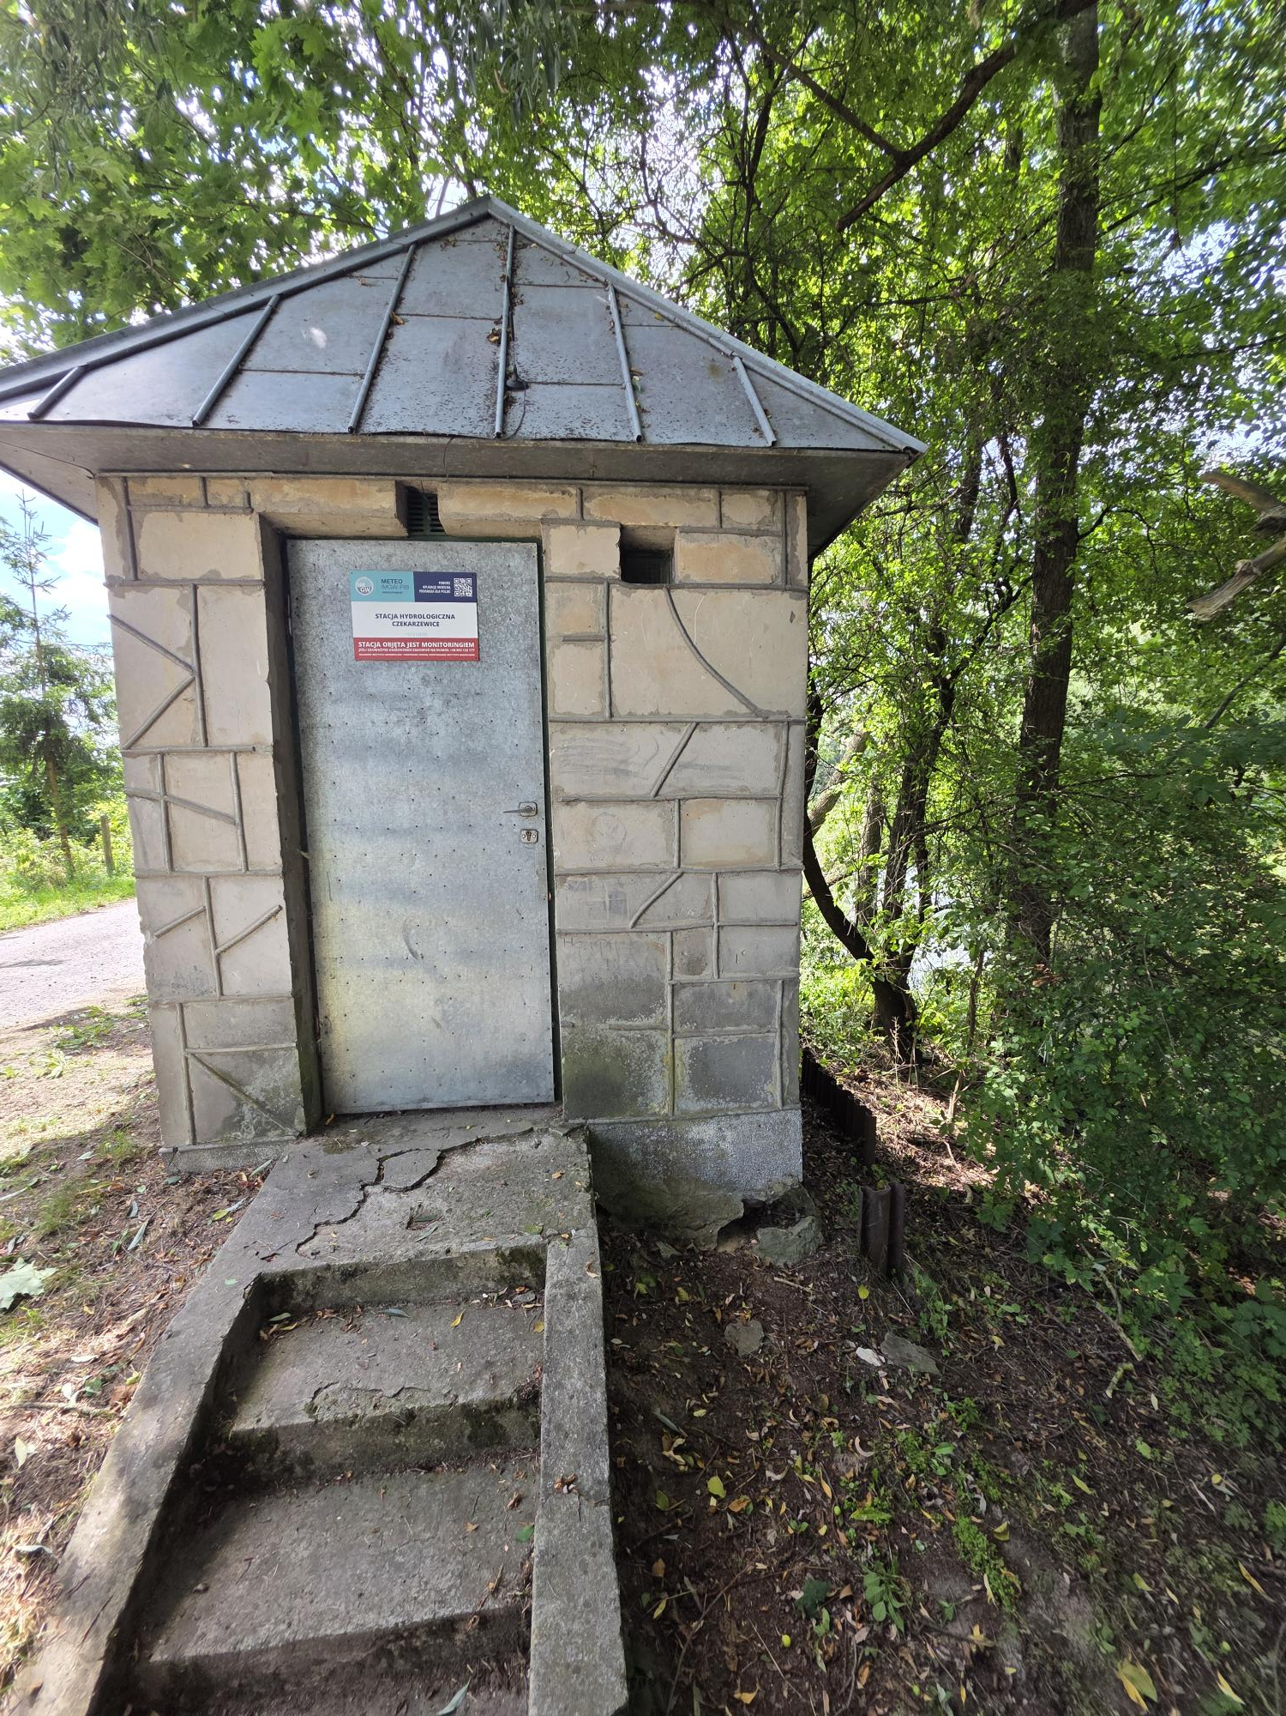

Rysunek 3. Zdjęcie budynku limnigrafu
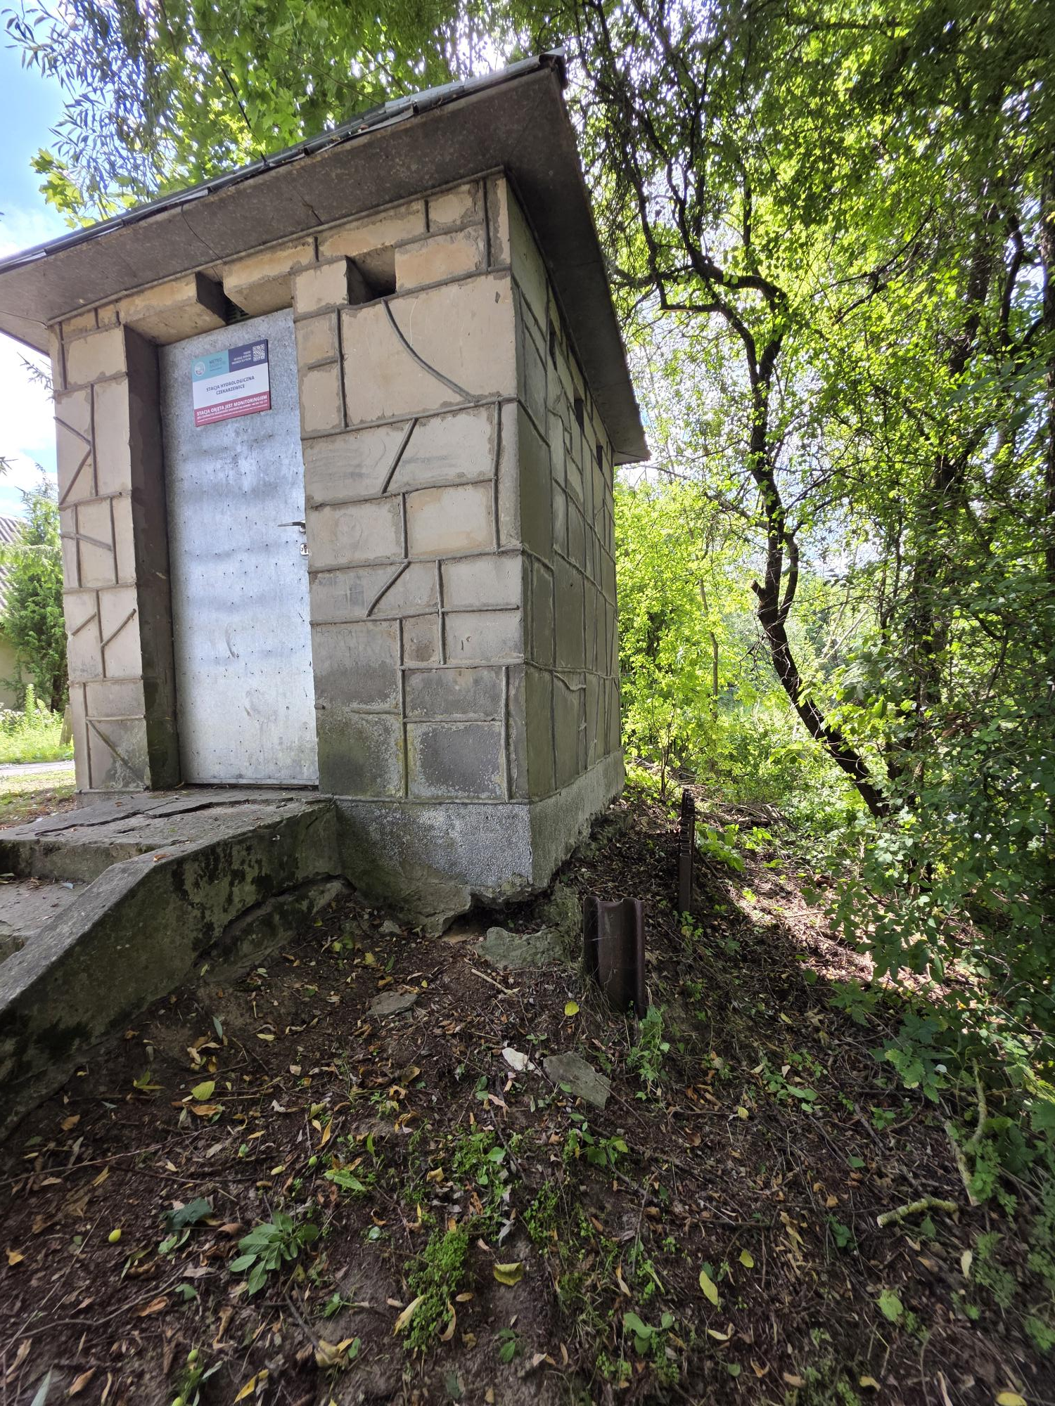

Rysunek 3. Zdjęcie budynku limnigrafu pęknięcie fundamętu
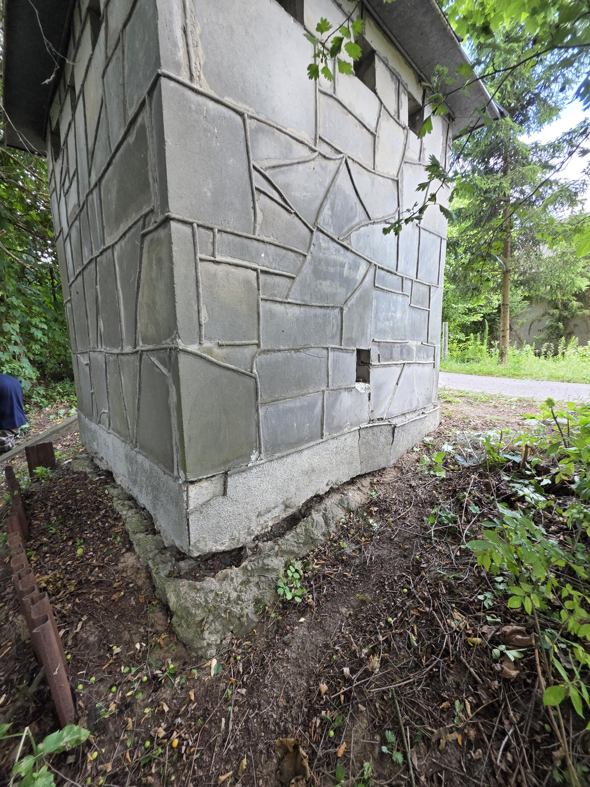

Rysunek 4. Widok ogólny

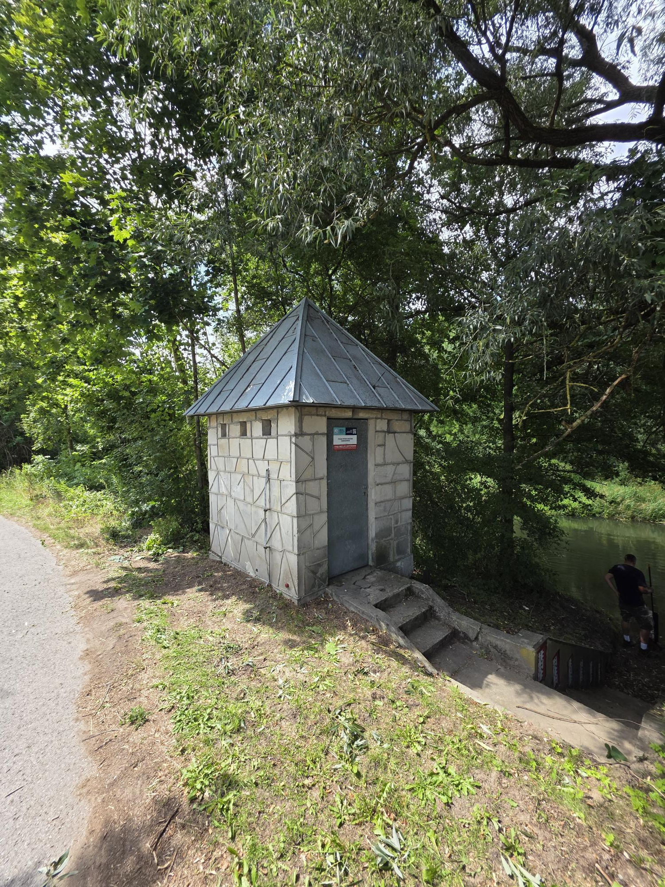

Rysunek 5. Zdjęcie wnętrza limnigrafu



